2015年4月高等教育自学考试全国统一命题考试
计算机组成原理试卷
(课程代码02318)
本试卷共4页，满分l00分，考试时间l50分钟。
1.本卷所有试题必须在答题卡上作答。答在试卷上无效，试卷空白处和背面均可作草稿纸。
3．第二部分为非选择题。必须注明大、小题号，使用0．5毫米黑色字迹签字笔作答。
一、单项选择题(本大题共l5小题，每小题l分。共l5分)
在每小题列出的四个备选项中只有一个是符合题目要求的。请将其选出并将“答题卡”
1．计算机硬件的五个基本组成部分是运算器、存储器、输入单元、输出单元和
A.主机
B.控制器[最新年份咨询qq593777558]
C.显示器[本科目答案页面导航：http://zk.ikaoti.cn/zikao.htm]
D.CPU
2．若十进制数为80，则其对应的二进制数为
A.1011000
B.1001000
C.0000101
D.1010000
3．若十六进制数为2B，则相应的十进制数为
A.13
B.28
C.31
D.43
4．若真值X=+1100，则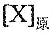=
A.11lOO
B.Oll00
C.01011
D.1001l
5．若真值X=-1001，则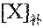=
A.01001
B.00111[最新年份咨询qq593777558]
C.l0lll
D.11001
6．下列存储器中，访问速度与存储位置无关的存储器是
A.硬盘
B.光盘
C.软盘
D.主存储器
7．动态RAM存储信息依靠的是
A.晶体管
B.双稳态触发器
C.电容
D.磁场
8.对于容量为l6KB盼存储器，寻址所需最小地址位数为
A.4
B.8
C.12
D.14
9．对半导体存储器上存储的信息访问采用
A.直接存取方式
B.顺序存取方式
C.半顺序存取方式
D.随机存取方式
10．堆栈指针SP的内容是
A.栈顶单元地址
B.栈底单元地址
C.栈顶单元内容
D.栈底单元内容
11．下列指令助记符中表示“逻辑与”的操作是
A.ADD
B.SUB
CAND
D.OR
12．当前正在CPU中执行的指令存放位置是
A.指令寄存器
B.状态寄存器[本科目答案页面导航：http://zk.ikaoti.cn/zikao.htm]
C.程序计数器
D.数据寄存器
13．微程序控制器将微程序存放在
A.主存中[[微信公众号：ikaoti]
B.寄存器中
C.硬盘中
D.固定ROM中
14．并行接口是指
A.接口的两侧均采取并行传送
B.仅接口与系统总线之间采取并行传送
C.仅接口与外围设备之间采取并行传送
D.接口内部只能并行传送
15．中断屏蔽字的作用是
A.暂停外设对主存的访问
B.暂停对某些中断的响应
C.暂停对一切中断的响应
D.暂停CPU对主存的访问
二、名词解释题(本大题共4小题，每小题4分，共l6分)
16．运算器[[微信公众号：ikaoti]
17．助记符
18．串行传输
19．微程序
三、简答题(本大题共6小题，每小题6分，共36分)
20．计算机中采用什么进位计数制?为什么?
21．存储器的速度指标有哪些?
22．一条机器指令中主要包含哪些信息?
23．计算机中有哪些类型的寄存器?
24．什么是主设备?什么是从设备?
25．什么是中断?中断的类型有哪几种?
四、简单应用题(本大题共2小题，每小题l0分，共20分)
26．用原码一位乘的乘法方法进行4×5的四位原码乘法运算，要求写出其运算过程。
27．设有单总线结构计算机的CPU数据通路及其与存储器的连接结构如下图所示，其中，
为通用寄存器，IR为指令寄存器，PC为程序计数器，MAR为存储器地址寄存器，MDR为存储器数据缓冲寄存器。试写出加法指令ADDRl，R2，R3的执行流程。指令功能为将R2和R3中的数据相加，结果送到寄存器Rl中存放。
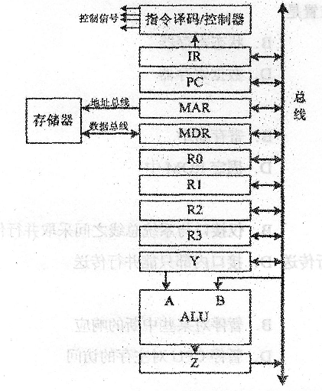
五、存储器设计题(本大题共l小题，共l3分)
28．用lK×4位／片的存储芯片构成8K×8位的存储器，地址线为A_{l5}(离)～A₀(低)。
(1)需要几片lK×4位／片的存储芯片构成8K×8位的这种存储芯片?
(2)8K×8位的存储器共需要几位地址寻址?是哪几位地址线?
(3)加至IK×4位／片芯片的她址线有几位?是哪，是哪几位地址线?
(4)用于产生片选信号的地址线是哪几位(译码法)?

